『赤い羽根自動販売機 設置申込書』
【別添】

設置先名
住 所 | 〒 －
連絡先(TEL)
担当者

ＦＡＸ受領後、青森県共同募金会担当より、ご担当者様宛にご連絡いたします。お電話にて設置希望先、条件等の詳細をお伺いさせていただきます。
後日、飲料メーカーの担当より直接、設置に関するご案内をさせていただきます。条件の確認後、設置者様のご同意の上、自動販売機の設置となります。

【希望飲料メーカー】(ご希望される飲料メーカーの番号に○をつけてください)
１ | 指定なし
２ | みちのくコカ・コーラボトリング(株)
３ | (株)伊藤園
４ | (Ｎ)ハートフル福祉募金
５ | ダイドードリンコ(株)
６ | (株)ミチノク
7 | みちのくキャンティーン(株)

【連絡先】
社会福祉法人 青森県共同募金会 (担当：髙杉)
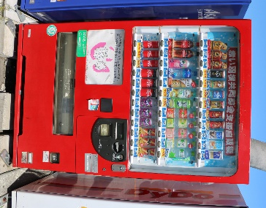
住所：〒030-0822
青森市中央3丁目20-30
県民福祉プラザ4階
TEL：017-722-2169
FAX：017-722-2160
赤い羽根共同募金シンボルキャラクター
愛ちゃんと希望くん

